СЗОУО
ГОУ детский сад № 1713

План работы по музейной педагогике

МИНИ - МУЗЕЙ АРХИТЕКТУРЫ

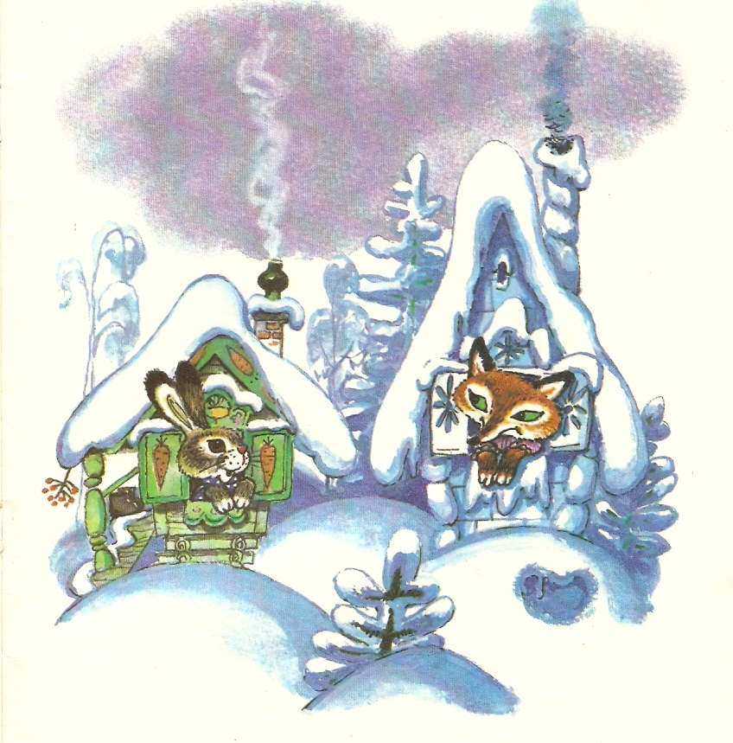

Воспитатель: Яковлева Татьяна Анатольевна

г. Москва

Пояснительная записка:

Почему мы создали мини-музеи.
Москва — город музеев. Однако часто ли наши дети бывают в них? Мы провели анкетирование и выяснили, что большая часть воспитанников детского сада ни разу не была в музее. Причины самые разные. Во-первых, мы находимся в типичном «спальном» районе, удаленном от центра, где размещено большинство музеев. Во-вторых, многие родители считают, что дошкольникам еще рано посещать такие учреждения: «Малы и ничего не поймут, чего зря время тратить». И, в-третьих, многим папам и мамам просто не приходит в голову идея такой экскурсии.
Как же привлечь внимание родителей к музеям? Прямая агитация здесь вряд ли поможет. Поэтому для начала мы решили создать собственный «музейный комплекс», включающий мини-музеи в групповых помещениях (мини-музей экологии и картинную галерею; мини-музей сказки и театрального костюма; мини-музей прикладного искусства и патриотический мини-музей; мини-музей А.С. Пушкина и мини-музей космоса, мини-музей архитектуры и мини-музей музыкальных инструментов).
Что такое мини-музей.
Конечно, в условиях детского сада невозможно создать экспозиции, соответствующие требованиям музейного дела. Поэтому мы назвали их «мини-музеями». Часть слова «мини-» в нашем случае отражает и возраст детей, для которых они предназначены, и размеры экспозиции, и определенную ограниченность тематики.
Важная особенность этих элементов развивающей среды — участие в их создании детей и родителей. Дошкольники чувствуют свою причастность к мини-музею: они участвуют в обсуждении его тематики, приносят из дома экспонаты. Ребята из старших групп проводят экскурсии для младших, пополняют их своими рисунками. В настоящих музеях трогать ничего нельзя, а вот в мини-музеях не только можно, но и нужно! Их можно посещать каждый день, самому менять, переставлять экспонаты, брать их в руки и рассматривать. В обычном музее ребенок — лишь пассивный созерцатель, а здесь он — соавтор, творец экспозиции. Причем не только он сам, но и его папа, мама, бабушка и дедушка. Каждый мини-музей — результат общения, совместной работы воспитателя, детей и их родителей.
Возраст детей.
Содержание, оформление мини-музея отражают специфику возраста детей группы. Мини-музеи постоянно пополняются новыми экспонатами по тематике планирования занятий, проведенных в рамках «Музейной педагогике». Здесь же размещаются детские работы, выполненные совместно со взрослыми.
Почему мы взяли тему «Архитектура»?

Уже в самом раннем возрасте дети начинают интересоваться предметным миром. Познание осуществляется путем накопления чувственных впечатлений от окружающих ребенка вещей.
Архитектура необходимый для человека объект окружающей действительности. И знакомство должно начинаться в самом раннем возрасте, что бы уже будучи старше, дети могли представлять архитектуру как искусство.
Тема архитектуры настолько широка, что на протяжении посещения детьми детского сада, интерес к архитектуре будет только расти, а наш мини-музей будет пополняться новыми экспонатами.

Цели деятельности:

- Формирование у детей понимание архитектуры, как необходимого для человека объекта окружающей действительности.
- Формирование у детей понимание архитектуры, как вида искусства.
- Знакомить с историческими типами жилища.
- Изучать типы современных строений.
- Знакомить детей с архитектурой Москвы, пробуждая первые ростки патриотизма, гордость за свой город.
- Развивать творческую активность детей и фантазию

Описание мини-музея.

Музей занимает часть игрового помещения. Экспонаты-макеты выставляются по тематике проводимых занятий по архитектуре.
Макеты выполняются совместно воспитателями и детьми. Далее они выставляются на экспозицию.
Экспонаты выполнены таким образом, чтобы дети могли производить с ними игровые действия. У «Теремка» открываются окна и двери. Рядом стоят игрушки-герои сказки. В процессе игровой деятельности дети выполняют несложные театрализованные постановки, повторяя сюжеты сказок, или придумывают её сами.
Макеты городских строений выполнены так, чтобы была имитация городской улицы, по которой в процессе игровой деятельности дети могут перемещать транспорт и пешеходов. При этом они познают элементарные правила дорожного движения и поведения на улице.
В книжном уголке оформлены папки с иллюстрациями и фотографиями по проходимой теме, а так же выставлена литература с иллюстрациями архитектурных сооружений.
Часть музея расположена в раздевалке. Там выставляются работы детей, для просмотра их родителями, а так же фотовыставки.
На стенде для родителей в отдельной папке содержится информация по музейной педагогике.
Родителям предложены экскурсии по темам:
- «Улицы нашего района и их архитектура»
- «Детские городки нашего района»
- «Московский Кремль»
- «Музей-усадьба Архангельское»

Январь-июнь

Тема:
Формирование у детей понимание архитектуры, как необходимого для человека объекта окружающей действительности.

Цель занятий: Формирование у детей понимание архитектуры, как необходимого для человека объекта окружающей действительности.

Планируется проводить занятия 1 раз в неделю, используя занятия по рисованию, аппликации, лепке, развитию речи и ознакомлению с окружающим миром.

I блок занятий
«Архитектура в русских народных сказках»
Январь-Февраль

- Развитие речи - пересказывание сказки «Теремок». Описать теремок.
- Рисование - «Сказочный теремок».
- Коллективная аппликация - «Украсим теремок».
- Развитие речи - повторение сказки «Заюшкина избушка». Описать избушки зайца и лисы.
- Прогулка на улице – «Конструируем дом из снега и льда».
- Ознакомление с окружающим миром - «Деревня и дома в деревне».
- Коллективная лепка - «Деревенский дом для деда с бабкой».
- Конструирование – «Сделаем деревенский дом из коробочки»

Коллективная работа из поделок «Деревня».

II блок занятий
«Архитектура города»
Март-Апрель

- Ознакомление с окружающим миром – «Город и городские дома».
- Аппликация – «Многоэтажный дом».
- Конструирование из строительного материала – «Городской дом».
- Рисование – «Дом, в котором я живу».
- Коллективная аппликация – «Городская улица».
- Ознакомление с окружающим миром – «Знакомство с профессией строитель».
- Рисование – «Строим городской дом».
- Конструирование – «Сделаем из коробочек городской дом».

Коллективная работа из поделок «Городская улица».

III блок занятий
«Повторение и закрепление»
Май-Июнь

Цель занятий: Учить сравнивать особенности архитектурных строений - сказочные и реальные, деревенские и городские.

- Развитие речи – повторение сказки «Заюшкина избушка». Описать избушки зайца и лисы. Определить в какой избушки можно жить, а в какой нельзя и почему.
- Рисование по замыслу - «Рисуем сказочный дом».
- Аппликация – «Дом из бревен».
- Развитие речи – чтение сказки «Три поросенка». Описать дома поросят.
- Прогулка – сбор материала для изготовления макетов домов трех поросят (солома, ветки, камень).
- Коллективное изготовление макета домика Ниф-Нифа (солома).
- Коллективное изготовление макета домика Нуф-Нуфа (ветки).
- Коллективное изготовление макета домика Наф-Нафа (камень).

Выставочный макет по сказки «Три поросенка».

Сентябрь - декабрь

ТЕМА:
Восприятие мира – как предмет архитектурного наследия.

Цель занятий:
Дать детям представление об архитектуре, как виде искусства. Познакомить с профессией: архитектор.

Планируется количество занятий:
- 1 раз в неделю, используя занятия по рисованию, аппликации, лепке, развитию речи и ознакомлению с окружающим миром.

IV блок занятий

«Архитектурные строения нашего района»
сентябрь-октябрь

Цели занятий: Знакомить детей с архитектурой нашего района, воспитывая любовь к своей малой Родине.

1. Аппликация «Дома нашего района».
2. Рисование «Дом, в котором я живу».
3. Конструирование «Дома бывают разные».
4. Ознакомление с окружающим миром «Рассматривание плана района, фотографий. Слушание и разучивание стихов о нашем районе».
5. Развитие речи «Составление рассказов о нашем районе».
6. Музыкальное занятие, посвященное Дню города «У нашего города праздник».
7. Конструирование «Наш детский сад».
8. Ознакомление с окружающим миром «Знакомство с профессией - архитектор».

Выставка работы «Наш район»

V блок занятий

«Архитектура в сказках Ш.Перро»
ноябрь-декабрь

Цель занятий: Учить детей находить особенности сказочных архитектурных сооружений на примере сказок Ш.Перро. Выполнять работы
используя свое воображение и фантазию.

- Ознакомление с художественной литературой - чтение сказки Ш.Перро «Красная шапочка», дать описательный рассказ домика бабушки в лесу.
- Рисование «Дом бабушки Красной шапочки».
- Ознакомление с художественной литературой – чтение сказки Ш.Перро «Золушка», дать описательный рассказ дворца принца.
- Коллективная аппликация «Дворец Золушки и принца».
- Ознакомление с художественной литературой – чтение сказки Ш.Перро «Кот в сапогах», дать описательный рассказ дворца Людоеда.
- Рисование «Дворец Людоеда».
- Коллективное конструирование из коробок «Дворец».
- Ознакомление с окружающим миром «Знакомство с профессией – архитектор».

Выставка работы «Дворец Золушки»

Работа с родителями.

- Познакомить родителей с задачами развития ребенка через музейную педагогику.
- Привлечь родителей к проведению активного досуга в выходные дни (обращая внимание детей на окружающие их архитектурные строения в нашем районе и городе).
- Вовлечь родителей в познавательный диалог с детьми.
- Приобщить родителей к совместной работе с воспитателем по изготовлению выставочных и экспозиционных работ (сбор фотографий «Дети на фоне архитектурных строений», изготовление макетов, сбор иллюстраций и др.).

Итоговая фотовыставка:
«Дети на фоне архитектурных строений».

Используемая литература:
- Кутьина Н.Б. Программа «Ребенок в ХХI веке. Воспитание культурой» - СПб.: ДЕТСТВО – ПРЕСС, 2004. – 208 с.
- Музейная педагогика: из опыта работы/ под редакцией А. Н. Морозовой, О.В. Мельниковой. – М.: ТЦ Сфера, 2006. -416 с.
- Ознакомление дошкольников с архитектурой. Методическое пособие М.: Педагогическое общество России,2005 – 96 с. Под общей редакцией кандидата педагогических наук А.А. Грибовской.
- Тихонова О.Г. Дошкольнику о музейной культуре: Методическое пособие для воспитателей, педагогов ДОУ и родителей. – М.: АРКТИ, 2006. – 80 с.

